HHCTB-WJ
电流互感器过电压保护器
使用说明书

35KV
ZB-TNR变压器中性点接地电阻柜

使用说明书
保定众邦电气有限公司

概述
保定众邦电气有限公司是高新技术企业，有长期电力系统中性点接地电阻的生产经验。生产的35kV的ZB-TNR变压器中性点接地电阻柜是电网中采用中性点经电阻接地的专用成套装置。主要用于110kV、220kV变电站，风力发电，太阳能光伏发电系统中，也用于一般用户的35kV配电系统。产品具有精度高、线性度好、运行可靠、安装方便、外形美观等特点，该产品已用于国家许多重点工程。
由于选择变压器中性点接地方式是一个涉及线路和设备的绝缘水平、通讯干扰、继电保护和供电网络安全可靠等等因素的综合性问题，所以我国配电网和大型工矿企业的供电系统做法各异，以前大都采用中性点不接地和经消弧线圈接地的运行方式。近年来由于电力系统的发展，用户用电量的增大，一些省市电网大力推广电阻接地的运行方式。

型号说明
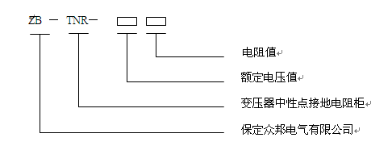
技术指标
配电系统中性点通常可分为不接地系统、经电阻接地系统和经消弧线圈接地系统。各种接地方式不同，使用方式也不同。随着城网农网改造的深入发展，35kV配电网容量迅速增加，特别是钢铁冶炼、电镀等大容量系统的出现、系统结构日趋完善，根据城市建设需要，架空裸导线路正逐渐被高压电缆和绝缘导线线路替代，线路的绝缘电容越来越大，与此同时，过电压引发的开关柜和家用电器烧坏等事故也屡见不鲜。因此，如何有效经济的设置中性点接地成为当前供用电工作的重点。
清洁能源的兴起，风力发电和光伏放电兴起，容量越来越大，还常用电缆性导线，对地电容越来越大，容易产生谐振，对系统造成不可逆转影响。安装中性点接地电阻柜后，当发生非金属性接地时，受接地点电阻的影响，流过接地点和中性点的电流比直接接地时有显著降低，同时，健全相电压上升也显著降低，零序电压值约为单相金属性接地的一半。对限流降压作用和谐振过电压的发生有非常好的作用。
变压器星接时可以直接使用电阻接地，变压器为角接时，可以安装独立的接地变压器，中性点电阻与之连接使用。

使用条件
环境温度 | -20℃～＋60℃
环境湿度 | 不大于85%
海拔高度 | 不超过3500米
大气条件 | 周围环境中无易燃易爆、无腐蚀性气体及导电尘埃
安装条件 | 由于电阻是发热元件，使用时温升较高，安装电阻器的地方应在四周留有空隙，防止外界热源的影响。安装使用时请注意。
使用地点 | 一般用于户内，使用于50Hz和60Hz系统中，户外订货时请注明

装置特点
1、采用优质不锈钢材质电阻，电导率高，温度系数高，最高可耐1400℃的高温，耐腐蚀，稳定性好。
2、本产品也可以使用于各种中压配电系统中，如无中性点加接地变压器可与之配合使用。抑止系统过电压、防止各种冲击有很好的作用。
3、电阻柜阻值可从50欧姆到1000欧姆，电流从10安培到2000安培设计。
4、电阻柜一般用于户内，柜体采用喷塑冷轧钢板或不锈钢板制成，耐腐蚀，防护等级高。
5、产品可以增加智能监控装置，可以红外线检测电阻的温度，电流大小，接地次数，及柜内温湿度、并带有485通讯接口，可以和上位机进行通讯。
6、可加装隔离开关，检修方便。

技术数据

产品型号 |  | 额定  电阻（Ω） | 通流  时间（S） | 柜体  大小（mm） | 备注
TNR-35-100A |  | 202 | 5，10 | 1500*1500*2400
TNR-35-200A |  | 101 | 5，10 | 1500*1500*2400
TNR-35-400A |  | 50.5 | 5，10 | 1600*1600*2400
TNR-35-800kVA |  | 变压器容量800kVA;电流常选用100A、200A
TNR-35-（800+250）kVA |  | 变压器容量800kVA,站用变容量250kVA; 电流常选用100A、200A
 | 原理图
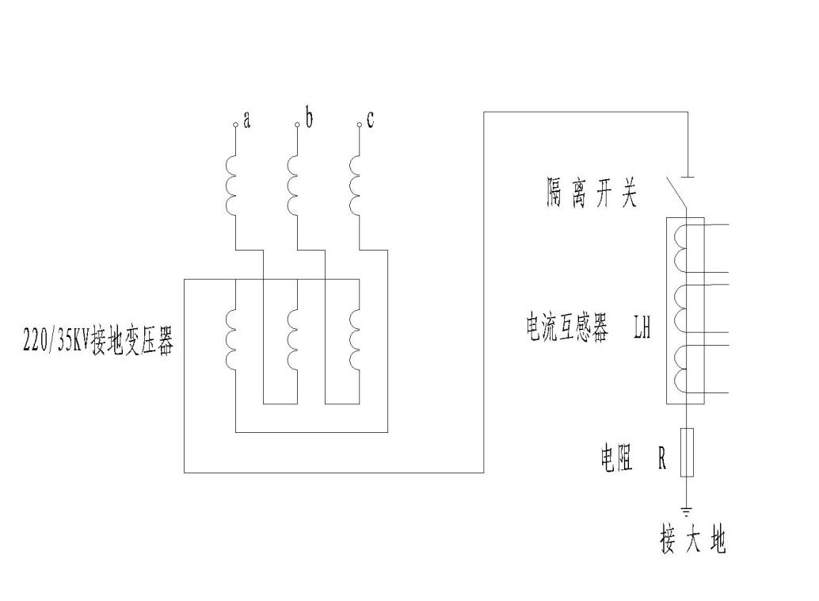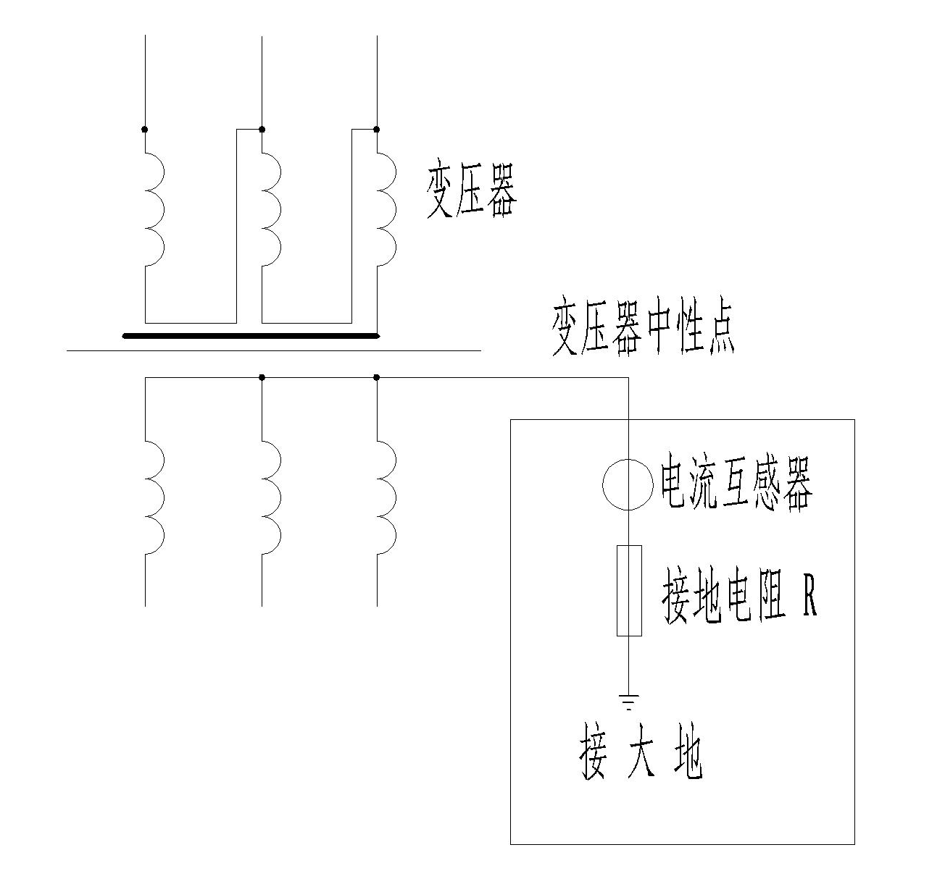

服务指南与订货须知
服务宗旨
客户满意，是我们的责任；持续改进，是我们的义务。
具体事宜
从购买之日起一年内免费维修!
一年后出现故障，根据设备安装地点及合同签订情况协商解决；
订货须知
1、变压器额定电压、电流、互感器变比。
2、柜体的进出线方式。
3、电阻材质、阻值和通流电流及通流时长。
4、如需变压器，提供变压器的容量和变比。
5、柜体的材质、喷涂颜色、防护等级。
6、如有其它要求在订货时说明。
注：由于技术不断更新，产品规格和配置如有变化，请以实际供货说明书为准

电话：0312-3320110 技术电话：0312-3320112
传真：0312-3320222
网址：http://www.bdzhongbang.com
邮箱：13513285660@139.com
地址：河北省保定市高开区火炬产业园

